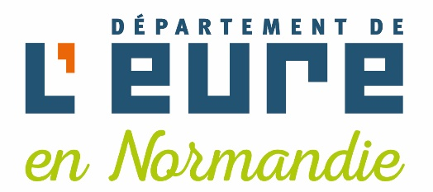

CONCOURS DE SCÉNARIOS DE COURTS METRAGES
DU DÉPARTEMENT DE L’EURE

EDITION 2023

Dossier de candidature

TITRE DU PROJET :

PRODUCTEUR PRESSENTI :

LIEUX DE TOURNAGE PRESSENTIS DANS LE DEPARTEMENT (27) :
(à remplir impérativement / voir www.eure-tourisme.fr)

AIDES FINANCIERES PRESENTIES :

AUTEUR PRINCIPAL
NOM : PRENOM :
Adresse :
Code postal : Ville :
Téléphone fixe : Portable :
Adresse électronique :
Date et lieu de naissance : Nationalité :
CO AUTEUR (A remplir seulement en cas de co-écriture du scénario)
NOM : PRENOM :
Adresse :
Code postal : Ville :
Téléphone fixe : Portable :
Adresse électronique :
Date et lieu de naissance : Nationalité :
__________________________________________________________________________
Formation :

Si vous êtes en activité, quel emploi occupez-vous ? :

Statut :

Salarié(e) temps plein Salarié(e) temps partiel
Intermittent Maison des artistes
Indépendant Auteur
Étudiant En recherche d’emploi – Autres
Concours et prix précédemment obtenus pour ce projet :

Comment avez-vous été informé de ce concours ?

par le bouche à oreille - Préciser :
par les réseaux sociaux - Lequel :
par le portail ou la plateforme du film court
www.filmfestplatform.com ou www.le-court.com
via un autre site Internet - Lequel :
par e-mailing (diffusé par le Moulin d'Andé-Céci, le Conseil départemental de l'Eure ou autre) Préciser :
par la presse - quel média ou quel titre :
par une école - Laquelle :
par une maison de production - Laquelle :
par une association / un festival - Lequel :
par le CNC
par la Maison du film court
via le stand du Moulin d'Andé-CÉCI au Festival du court-métrage de Clermont-Ferrand
via un support (affiche, carte postale) - Lequel et où :
autres - Préciser :

